KHOA KỸ THUẬT VÀ CÔNG NGHỆ
BỘ MÔN CÔNG NGHỆ THÔNG TIN



THỰC TẬP ĐỒ ÁN CƠ SỞ NGÀNH
HỌC KỲ I, NĂM HỌC 2023 - 2024
THIẾT KẾ WEBSITE GIỚI THIỆU CÁC SẢN PHẨM KHỞI NGHIỆP CỦA SINH VIÊN TRƯỜNG ĐẠI HỌC TRÀ VINH

Giáo viên hướng dẫn:
Họ tên: Đoàn Phước Miền
Sinh viên thực hiện:
Họ tên: Phạm Phước Vinh
MSSV: 110121144
Lớp: DA21TTC

Trà Vinh, tháng 12 năm 2023

KHOA KỸ THUẬT VÀ CÔNG NGHỆ
BỘ MÔN CÔNG NGHỆ THÔNG TIN

THỰC TẬP ĐỒ ÁN CƠ SỞ NGÀNH
HỌC KỲ I, NĂM HỌC 2023 - 2024
THIẾT KẾ WEBSITE GIỚI THIỆU CÁC SẢN PHẨM KHỞI NGHIỆP CỦA SINH VIÊN TRƯỜNG ĐẠI HỌC TRÀ VINH

Giáo viên hướng dẫn:
Họ tên: Đoàn Phước Miền
Sinh viên thực hiện:
Họ tên: Phạm Phước Vinh
MSSV: 110121144
Lớp: DA21TTC

Trà Vinh, tháng 12 năm 2023

NHẬN XÉT CỦA GIÁO VIÊN HƯỚNG DẪN

Trà Vinh, ngày ….. tháng …… năm ……
Giáo viên hướng dẫn
(Ký tên và ghi rõ họ tên)

NHẬN XÉT CỦA THÀNH VIÊN HỘI ĐỒNG

Trà Vinh, ngày ….. tháng …… năm ……
Thành viên hội đồng
(Ký tên và ghi rõ họ tên)

LỜI CẢM ƠN
Lời đầu tiên em xin gửi lời cảm ơn đến các thầy cô Bộ môn Công nghệ Thông Tin - Khoa Kỹ thuật và Công nghệ đã luôn quan tâm, giúp đỡ em trong quá trình học và thực hiện đồ án.

Đặc biệt em xin bày tỏ lòng biết ơn chân thành đến thầy Đoàn Phước Miền đã trực tiếp hướng dẫn, giúp đỡ em hoàn thành bài báo cáo đồ án này.

Cuối cùng em bày tỏ lòng biết ơn đến gia đình, người thân, bạn bè đã luôn giúp đỡ động viên em hoàn thành bài báo cáo đồ án này.

Do thời gian thực hiện có hạn, kiến thức còn nhiều hạn chế nên đồ án thực hiện không tránh khổi những sai sót. Em rất mong nhận được những ý kiến góp ý từ thầy cô để em có thêm kinh nghiệm và kĩ năng để tiếp tục hoàn thiện đồ án hơn.
Em xin trân trọng cảm ơn!

MỤC LỤC
LỜI CẢM ƠN 3
MỤC LỤC 4
DANH MỤC HÌNH ẢNH – BẢNG BIỂU 5
TÓM TẮT ĐỒ ÁN CƠ SỞ NGÀNH 6
MỞ ĐẦU 7
1. Lý do chọn đề tài 7
2. Đối tượng nghiên cứu 7
3. Mục tiêu, phạm vi nghiên cứu 7
CHƯƠNG 1: TỔNG QUAN 8
1.1 Đặt vấn đề 8
1.2 Các bước thực hiện 8

DANH MỤC HÌNH ẢNH – BẢNG BIỂU

TÓM TẮT ĐỒ ÁN CƠ SỞ NGÀNH
(SV trình bày tóm tắt vấn đề nghiên cứu, các hướng tiếp cận, cách giải quyết vấn đề và một số kết quả đạt được)

MỞ ĐẦU

1. Lý do chọn đề tài
Trong thời đại ngày nay, nhu cầu sử dụng web ngày càng trở nên không thể phủ nhận. Web không chỉ đơn giản là một công cụ truy cập thông tin mà là một phần thiết yếu của cuộc sống hiện đại. Mọi người dựa vào web để tìm kiếm thông tin, mua sắm trực tuyến, kết nối với bạn bè và gia đình, hay thậm chí để phát triển sự nghiệp cá nhân.
Nhu cầu này không chỉ giới hạn ở việc tra cứu thông tin mà còn mở ra những cánh cửa mới cho sự đổi mới và sáng tạo. Các doanh nghiệp sử dụng web để quảng bá sản phẩm, tìm kiếm khách hàng, và thậm chí thực hiện giao dịch thương mại điện tử. Đối với gian hàng khởi nghiệp của sinh viên Trường Đại học Trà Vinh thì việc giới thiệu, quảng bá sản phẩm của mình là nhu cầu cần thiết. Do đó em chọn đề tài: “Xây dựng một website để trưng bày, quảng bá các sản phẩm khởi ngiệp của sinh viên Trường Đại học Trà Vinh”.

2. Mục tiêu nghiên cứu
Mục tiêu chung của đề tài là nghiên cứu thiết kế website giới thiệu các sản phẩm khởi nghiệp của sinh viên Trường Đại học Trà Vinh.

3. Đối tượng và phạm vi nghiên cứu
Đề tài đi tìm hiểu, phân tích và thiết kế website giới thiệu các sản phẩm khởi nghiệp của sinh viên Trường Đại học Trà Vinh bằng ngôn ngữ ASP.NET, hệ quản trị CSDL SQL Server.

CHƯƠNG 1: TỔNG QUAN

1.1 Đặt vấn đề
Trong thời đại ngày nay, nhu cầu sử dụng web ngày càng trở nên không thể phủ nhận. Web không chỉ đơn giản là một công cụ truy cập thông tin mà là một phần thiết yếu của cuộc sống hiện đại. Mọi người dựa vào web để tìm kiếm thông tin, mua sắm trực tuyến, kết nối với bạn bè và gia đình, hay thậm chí để phát triển sự nghiệp cá nhân. Nhu cầu này không chỉ giới hạn ở việc tra cứu thông tin mà còn mở ra những cánh cửa mới cho sự đổi mới và sáng tạo. Các doanh nghiệp sử dụng web để quảng bá sản phẩm, tìm kiếm khách hàng, và thậm chí thực hiện giao dịch thương mại điện tử. Đối với gian hàng khởi nghiệp của sinh viên Trường Đại học Trà Vinh thì việc có một website quảng bá sản phẩm của mình là một yêu cầu cần thiết.

1.2 Mục đích nghiên cứu
Tìm hiểu về ngôn ngữ ASP.NET, SQL và áp dụng nó vào đề tài
Biết được cách để thiết kế một website với website chạy thử.

CHƯƠNG 2: CƠ SỞ LÝ THUYẾT

2.1 Tổng quan về thiết kế website

2.1.1 Khái niệm website
Website là một tập hợp các trang web liên kết với nhau qua các liên kết siêu văn bản, tạo nên một không gian trực tuyến có thể được truy cập thông qua trình duyệt web. Website có thể có mục đích đa dạng như chia sẻ thông tin, kinh doanh, giáo dục, giải trí, và nhiều mục đích khác.

2.1.2 Yêu cầu của một website
Truy cập và hiển thị: Website cần phải có khả năng truy cập từ mọi thiết bị và hiển thị một cách đẹp mắt, dễ đọc.
Tương tác người dùng: Giao diện cần tương tác tốt với người dùng, cung cấp trải nghiệm mượt mà và dễ sử dụng.
Nội Dung chất lượng: Nội dung trên website cần phải hấp dẫn, thú vị và phản ánh đúng thông điệp thương hiệu hoặc mục đích.
SEO friendly: Cần tối ưu hóa để được tìm thấy dễ dàng trên các công cụ tìm kiếm.
Bảo mật: Các biện pháp an ninh cần được triển khai để bảo vệ thông tin người dùng và tránh các tấn công mạng.

2.1.3 Quy trình thiết kế website
Nghiên cứu xác định yêu cầu của website.
Thiết kế giao diện.
Chọn công nghệ phù hợp.
Thiết kế cơ sở dữ liệu.
Lập trình phát triển tính năng và nôi dung website.
Kiểm thử và hoàn thiện website.

2.1.4 Một số công nghệ để thiết kế website
HTML (HyperText Markup Language): Ngôn ngữ đánh dấu cơ bản để xây dựng nội dung trên trang web.
CSS (Cascading Style Sheets): Sử dụng để kiểm soát giao diện và bố cục của trang web.
JavaScript: Ngôn ngữ lập trình dùng để tạo hiệu ứng tương tác trên trang web.
React, Angular, hoặc Vue.js: Framework JavaScript để xây dựng giao diện người dùng động.
Node.js: Môi trường thực thi JavaScript ở phía server.
WordPress: Hệ thống quản lý nội dung (CMS) phổ biến giúp quản lý và cập nhật nội dung dễ dàng.

2.2 ASP.NET

2.2.1 ASP.NET là gì?
ASP.NET là một nền tảng ứng dụng web (web application framework) được phát triển và cung cấp bởi Microsoft, cho phép những người lập trình tạo ra những trang web động, những ứng dụng web và những dịch vụ web. Lần đầu tiên được đưa ra thị trường vào tháng 1 năm 2002 cùng với phiên bản 1.0 của .NET framework, là công nghệ nối tiếp của Microsoft's Active Server Pages (ASP) .ASP.NET được biên dịch dưới dạng Common Language Runtime (CLR), cho phép những người lập trình viết mã ASP.NET với bất kỳ ngôn ngữ nào được hỗ trợ bởi .NET language. [1]
ASP.NET là kỹ thuật server-side. Khi mới bắt đầu học và thiết kế web đa phần bắt dầu bằng việc học các kỹ thuật client-side như HTML, JavaScrip và CSS. Khi trình duyệt web yêu cầu một trang web được tạo ra bởi kỹ thuật client-side, web server đơn giản lấy các file mà được yêu cầu gửi chúng xuống. Phía client chịu trách nhiệm hoàn toàn trong việc đọc các định dạng trong các file này và biên dịch chúng và xuất ra màng hình.
Với kỹ thuật server-side như ASP.NET thì hoàn toàn khác, thay vì biên dịch từ phía client , các đoạn mã server-side sẽ được biên dịch bởi web server. Trong trường hợp này, các đoạn mã sẽ được đọc bởi server và dùng để phát sinh ra HTML, JavaScript, CSS để gửi cho trình duyệt. Chính vì việc xử lý mã xảy ra trên server nên nó được gọi là kỹ thuật server-side
ASP(Active Server Pages) là một kỹ thuật dành cho việc phát triển các ứng dụng web. Một ứng dụng web đơn giản chỉ các trang web động. Các ứng dụng thược được lưu trữ thông tin trong CSDL và cho phép khách truy cập có thể truy xuất và thay đổi thông tin.

2.2.2 Cấu trúc và các thành phần của ASP.NET
Cấu trúc của ASP.NET gồm các thành phần cơ bản sau:
Language/Ngôn ngữ: Có rất nhiều ngôn ngữ lập trình khác nhau tồn tại trong .net framework. Các ngôn ngữ này là VB.net và C #, có thể được sử dụng để phát triển các ứng dụng web.
Library/Thư viện: .NET Framework gồm có một bộ các lớp library chuẩn. Library phổ biến nhất được sử dụng cho các ứng dụng web trong .net là Web library. Web library bao gồm tất cả các thành phần cần thiết sử dụng trong phát triển các ứng dụng web-based.
Common Language Runtime/Thời gian chạy ngôn ngữ lập trình thông thường hay CLR: Common Language Infrastructure - Cơ sở hạ tầng ngôn ngữ lập trình phổ thông hay CLI là một nền tảng dùng để chạy các chương trình .Net. Trong đó, CLR sẽ thực hiện các tác vụ chính bao gồm xử lý các trường hợp cá biệt và thu gom rác.
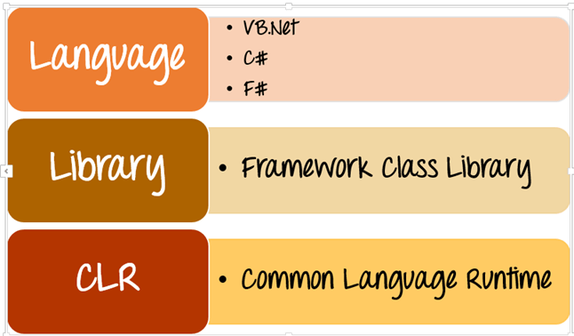
Hình 1. Cấu trúc của ASP.NET

2.2.3 Một số đặc điểm của ASP.NET
Code Behind Mode/ Trạng thái code rời Đây là khái niệm về tách rời thiết kế và mã code. Bằng cách tách rời như vậy, việc duy trì ứng dụng ASP.Net trở nên dễ dàng hơn. Loại file thông dụng của ASP.Net là aspx. Giả sử chúng ta có một trang web có tên là MyPage.aspx, sẽ có một tệp khác có tên là MyPage.aspx.cs biểu thị cho phần mã code của trang. Bởi vậy, Visual Studio mới tạo ra các tập tin riêng biệt cho mỗi trang web, một cho phần thiết kế và một dành cho mã code.
State Management/Quản lý trạng thái ASP.Net có các phương tiện để kiểm soát quản lý trạng thái, trong khi HTTP được biết đến là một giao thức "không trạng thái". Lấy một ví dụ về ứng dụng giỏ hàng: khi một user đã chọn lựa xong những gì mình muốn mua và đưa ra đưa ra quyết định mua hàng trên trang web, người đó sẽ nhấn nút gửi.
Ứng dụng cần ghi nhớ các mục mà người dùng đã chọn mua. Đây là hành động ghi nhớ trạng thái của một ứng dụng tại một thời điểm trong hiện tại. Vì HTTP là giao thức không trạng thái nên khi user truy cập các web bán hàng, HTTP sẽ không lưu trữ thông tin trên các giỏ hàng.
Do đó, sẽ cần thêm một số thao tác coding bổ sung để đảm bảo các giỏ hàng sẽ được chuyển đến trang bán hàng. Việc triển khai như vậy có thể trở nên phức tạp tại một vài thời điểm. Nhưng ASP.Net có thể quản lý trạng thái thay cho bạn nhờ tính năng ghi nhớ giỏ hàng và chuyển các mục đã được chọn mua qua trang bán hàng.
Caching – Bộ nhớ Cache ASP.Net cũng có thể thực hiện chức năng của Caching, qua đó cải thiện hiệu suất làm việc cho ứng dụng. Với việc lưu bộ nhớ đệm cache, các trang thường xuyên được người dùng yêu cầu có thể được lưu trữ ở một vị trí tạm thời. Các trang này có thể được truy xuất nhanh hơn và người dùng có thể nhận được các phản hồi tốt hơn. Nhờ vậy, bộ nhớ đệm có thể giúp cải thiện đáng kể hiệu suất của ứng dụng.

2.2.4 Những tính năng của ASP.NET
ASP cho phép sử dụng đa dạng nhiều ngôn ngữ lập trình khác nhau. Hiện tại .NET Frameword hỗ trợ trên 40 ngôn ngữ lập trình khác nhau mà đa phần điều có thể được sử dụng để xây dựng nên những website ASP.NET. Chẳng hạn như C#(C sharp) và Visual Basic.
Trang ASP.NET được Compiled chứ không phải là Interpreted. Khác với các trang ASP được Interpreted, điều này có nghĩa là mỗi lần người dùng yêu cầu một trang, máy chủ sẽ đợc các đoạn mã vào bộ nhớ, xử lý cách thức thực thi các đoạn mã và thực thi chúng. Đối với ASP.NET, máy chủ chỉ cần xử lý cách thức thực thi một lần duy nhất. Đoạn mã sẽ được Compiled thành các files mã nhị phân được thực thi rất nhanh mà không cần phải đọc lại. Chính điều này tạo ra sự nổi trội hơn so về hiệu xuất so với ASP.
ASP có khả năng toàn quyền truy xuất tới các chức năng của .NET Framework. Hỗ trợ XML, web services, giao tiếp với CSDL,… và rất nhiều các kỹ thuật khác được tích hợp vào .NET giúp tiết kiệm công sức.
Cho phép chia các đoạn mã server-side và HTML. Cho phép các lập trình viên chỉnh sửa server-side code mà không cần dính dáng gì tới đội ngũ thiết kế.
ASP giúp cho việc tái sử dụng những yếu tốt giao diện người dùng trong nhiều web form vì nó cho phép chúng ta lưu các thành phần này một cách độc lập.
Công cụ hỗ trợ phát triển các ứng dụng ASP.NET hoàn toàn miễn phí.

2.3 SQL Server

2.3.1 SQL Server là gì?
SQL server là một dạng hệ quản trị cơ sở dữ liệu quan hệ (Relational Database Management System - Viết tắt là RDBMS). Nó được phát triển bởi gã khổng lồ trong làng công nghệ Microsoft vào năm 1989 và vẫn được sử dụng rộng rãi đến ngày nay.

2.3.2 Những đặc tính của SQL Server
Thứ nhất, server là một thiết bị phần cứng nhưng SQL server thì về bản chất nó là một sản phẩm phần mềm. Nó được các kỹ sư của Microsoft xây dựng và phát triển tử cách đây gần 30 năm rồi. Vì là sản phẩm phần mềm nên nó được cài trên các thiết bị phần cứng như server.
Thứ hai, nó có chức năng chính là lưu trữ và truy xuất dữ liệu theo yêu cầu của các ứng dụng phần mềm khác. Chúng ta sẽ lưu trữ dữ liệu vào đó và sử dụng các câu lệnh để tìm kiếm dữ liệu khi cần.
Thứ ba, nó sử dụng câu lệnh SQL (Transact-SQL) để trao đổi dữ liệu giữa máy khách (máy Client) và máy cài SQL Server.

2.3.3 Cấu trúc cơ bản của SQL Server
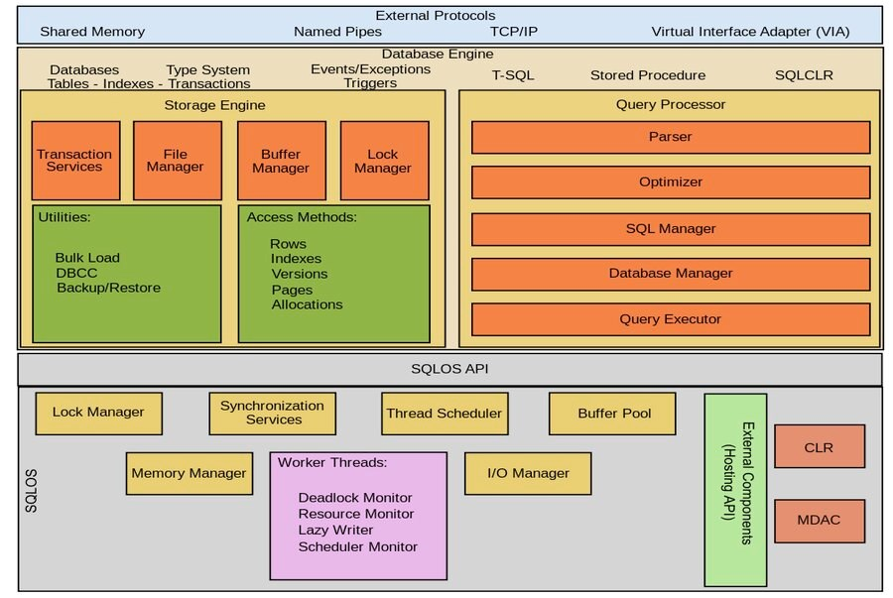
Hình 2. Cấu trúc cơ bản của SQL Sever

SQLOS là viết tắt của hệ điều hành SQL server. Đây là tầng cuối cùng trong kiến trúc tổng thể của SQL server. Tại đây sẽ chịu trách nhiệm xử lý các nhiệm vụ như quản lý bộ nhớ, lên lịch nhiệm vụ, khoá dữ liệu nhằm tránh các xung đột ngoài ý muốn có thể xảy ra mỗi khi thực hiện các thao tác cập nhật.
Database engine Đây là một công cụ có chức năng quản lý việc lưu trữ, xử lý và bảo mật dữ liệu. Trong đây sẽ bao gồm rất nhiều các công cụ khác nhau như một công cụ lưu trữ quản lý các tệp, bảng, trang, chỉ mục, bộ đệm dữ liệu và giao dịch cơ sở dữ liệu.
External protocol Đây là các giao thức được sử dụng để giao tiếp với Database engine. Nó bao gồm TCP/IP hay VIA (Virtual Interface Adapter),...

2.3.4 Một số phiên bản SQL Server
Enterprise (Bản Doanh nghiệp): Phiên bản này chứa gần như đầy đủ nhất các tinh hoa của SQL Server. Trong đó phải kể đến như nhân bộ máy cơ sở dữ liệu và các dịch vụ đi kèm cùng với các công cụ cho tạo và quản lý phân cụm SQL Server. Với phiên bản Enterprise, nó hướng đến các CSDL lớn tới 524 petabytes và hỗ trợ tới 640 bộ vi xử lý.
Standard (Bản Tiêu chuẩn): Phiên bản này rất thích hợp cho các công ty vừa và nhỏ. Một phần vì giá thành rẻ hơn nhiều so với phiên bản Enterprise, một phần vì những công ty vừa và nhỏ cũng chưa có lượng dữ liệu lớn đến thế.
Developer (Bản Developer): Phiên bản này có đầy đủ các tính năng của bản Enterprise nhưng nó được tuỳ biến để nhằm phục vụ cho việc phát triển và kiểm tra ứng dụng.
Workgroup (Bản Workgroup): Phiên bản SQL Server này chỉ bao gồm chức năng lõi cơ sở dữ liệu nhưng không có các dịch vụ đi kèm. Đặc biệt hơn từ phiên bản SQL server 2012, phiên bản này đã bị Microsoft khai tử.
Express (Bản Express): SQL Server phiên bản này được đánh giá là dễ sử dụng. Có thể nó hướng đến dùng cho việc quản trị cơ sở dữ liệu đơn giản. Microsoft tích hợp nó cùng với Microsoft Visual Studio, nên giúp dễ dàng để phát triển các ứng dụng dữ liệu. Đặc biệt hơn nữa đây là một phiên bản miễn phí. Bạn sẽ không lo bị giới hạn về số cơ ở dữ liệu hoặc người sử dụng. Tuy nhiên nhược điểm là nó chỉ dùng cho 1 CPU với 1 GB bộ nhớ và 10 GB file cơ sở dữ liệu. Nếu như bạn làm nhà phát triển ứng dụng mới, hoặc bạn thường xuyên xây dựng các ứng dụng nhỏ thì đây sẽ là một sự hỗ trợ của Microsoft dành cho bạn.

2.3.5 SQL Server được dùng để làm gì?
Tạo và duy trì cơ sở dữ liệu: Mục đích đầu tiên của SQL server đó chính là dùng để lưu trữ và duy trì cơ sở dữ liệu. Lúc này bạn có thể hình dung SQL server nó giống như một cái kho (hub) vậy. Dữ liệu được tổng hợp và đổ dồn vào cái hub đó. Nhưng dữ liệu ở đây không phải là được lưu trữ một cách bừa bãi và không theo một quy luật nào cả. Để tiện cho các truy vấn của người dùng khi tìm kiếm dữ liệu trong hub này, dữ liệu khi được đưa vào SQL server được lưu trữ một cách có chủ đích. Người dùng sẽ tận dụng các công cụ lưu trữ hiện có để phân loại và sắp xếp dữ liệu cho hợp lý.
Phân tích dữ liệu và tạo báo cáo: Khi dữ liệu được đưa vào để lưu trữ trong SQL server theo một cách có chủ đích, chúng ta có thể thực hiện phân tích những dữ liệu đó sử dụng SSAS – SQL Server Analysis Services.
Ngoài ra một tính năng khác của SQL server đó là việc hỗ trợ khả năng xuất báo cáo cho những phần dữ liệu được lưu trữ đó. Đương nhiên lúc này chúng ta sẽ cần phải sử dụng các công cụ để tạo báo cáo riêng có tên gọi là SSRS – SQL Server Reporting Services.

2.3.6 Tại sao lại sử dụng SQL trong thiết kế web?
SQL là một ngôn ngữ đòi hỏi có tính tương tác cao: Người dùng có thể dễ dàng trao đổi với các tiện ích thông qua các câu lệnh của SQL đến cơ sở dữ liệu và nhận kết quả từ cơ sở dữ liệu.
SQL là một ngôn ngữ lập trình cơ sở dữ liệu: Các lập trình viên có thể xây dựng các chương trình ứng dụng giao tiếp với cơ sở dữ liệu bằng cách nhúng các câu lệnh SQL vào trong ngôn ngữ lập trình.
SQL là một ngôn ngữ lập trình quản trị cơ sở dữ liệu: Người quản trị cơ sở dữ liệu có thề quản lý, định nghĩa và điều khiển truy cập cơ sở dữ liệu thông qua SQL.
SQL là một ngôn ngữ lập trình cho các hệ thống chủ khách: SQL được sử dụng như là một công cụ giao tiếp với các trình ứng dụng trong hệ thống cơ sở dữ liệu khách chủ.
SQL là ngôn ngữ truy cập dữ liệu trên Internet: SQL được sử dụng với vai trò tương tác với dữ liệu trong hầu hết các máy chủ web và máy chủ Internet.
SQL là ngôn ngữ cơ sở dữ liệu phân tán: Với vai trò giao tiếp với các hệ thống trên mạng, gửi và nhận các yêu cầu truy xuất dữ liệu với nhau.

2.4 Giới thiệu Bootstrap

CHƯƠNG 3: XÂY DỰNG MÔ HÌNH / THỰC NGHIỆM

3.1 Mô tả bài toán
Khách hàng sẽ truy cập vào website để xem thông tin về các sản phẩm hiện có của gian hàng
Khi cần mua sản phẩm khách hàng sẽ dùng chức năng liên hệ có sẵn trên website để gửi các thông tin liên hệ. Khách hàng sẽ nhận được thông báo khi gửi thành công. Người quản lý sẽ nhận được thông tin mà các khách hàng đã gửi.

3.2 Cài đặt các công cụ và môi trường

3.2.1 Visual studio và ASP.NET
Bước 1: Vào trang chủ Visual studio. Sau đó kéo xuống ấn vào Download để tải Visual studio installer về máy.
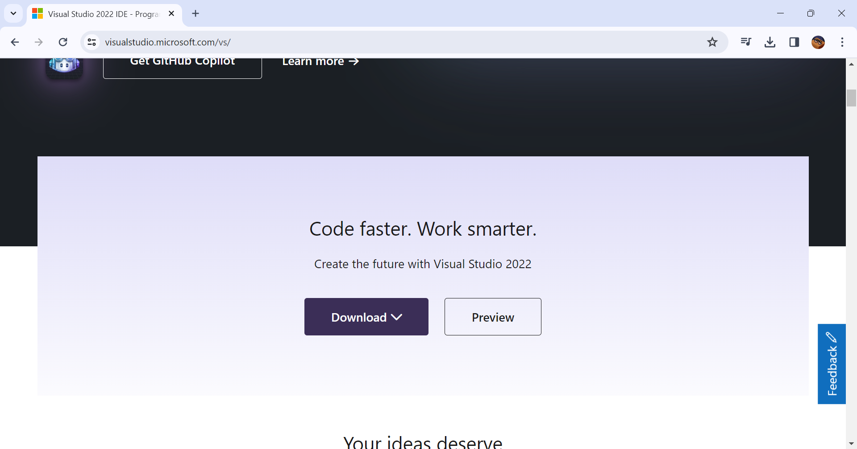
Bước 2: Tiến hành cài đặt như bình thường. Sau khi cài đặt mở lên sẽ như hình bên dưới.
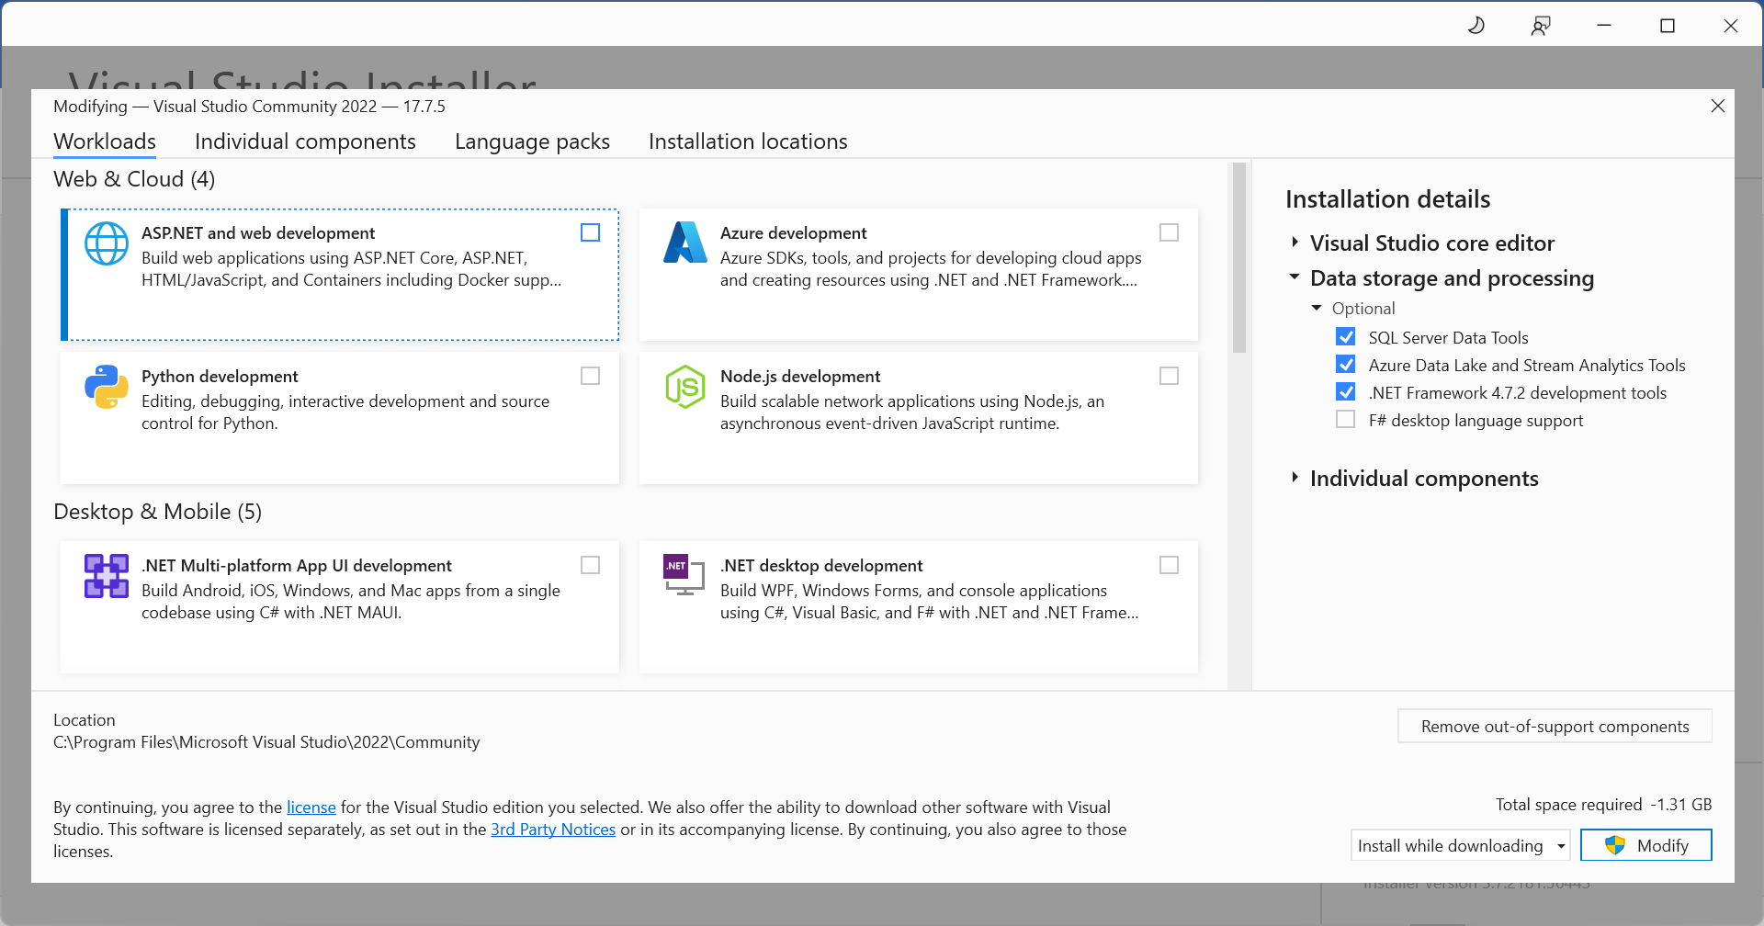

Bước 3: Chọn và ASP.NET and web development (chọn thêm các phần mở rộng nếu muốn) sau đó chọn Modify để tiến hành cài đặt ASP.NET. Sau đó đợi chạy xong là được.

3.2.2 SQL Server

3.2 Thiết kế mô hình CSDL
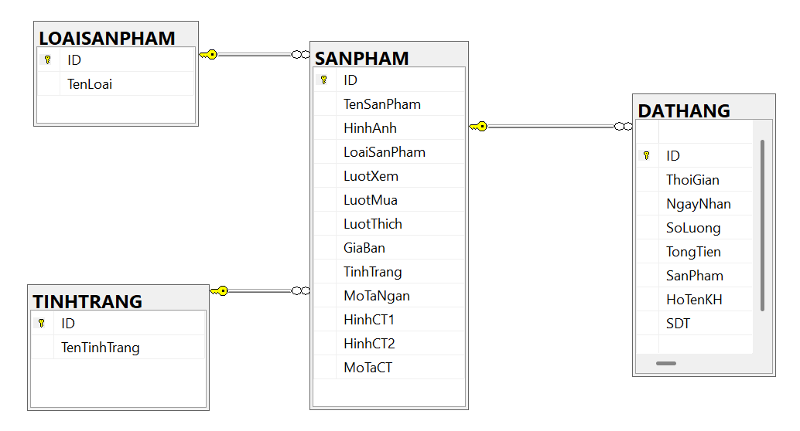

3.3 Thiết kế giao diện

3.4 Tiến hành lập trình website

CHƯƠNG 4: KẾT QUẢ

CHƯƠNG 5: KẾT LUẬN VÀ HƯỚNG PHÁT TRIỂN

DANH MỤC TÀI LIỆU THAM KHẢO
[1] https://vi.wikipedia.org/wiki/ASP.NET ............... 10

PHỤ LỤC

